Біліп айтқан сөзге құн жетпейді,
Тауып айтқан сөзге шын жетпейді.
Өзің білмесең, білгендерден үйрен,
Үйренгеннен ештеңең кетпейді.
(Төле би).

Бағдарламаның жеті модулі қалай ықпалдастырылғаны көрсетілген
тізбектелген сабақтар топтамасын орташа мерзімді жоспарлау

Тізбектелген сабақтар топтамасының, дәстүрлі сабағымнан өзгешелігі, ең алдымен сыныпта жағымды ахуал қалыптастырып, әр түрлі әдістер арқылы үш топқа бөлдім. Топқа бөлудегі мақсатым, оқушыларды көшбасшылыққа дайындау болатын. Топтық жұмыста бір- бірімізбен ой алмаса отырып, құнды идеялардың туындайтындығын байқадым. Әр топтан бір көшбасшыны өздері тағайындады. Топқа бөлу кезінде болған кедергілер уақытпен есептеспей, баяу орындалды. Сабақта уақытты көп жұмсау арқасында кері байланыс алуға үлгірмей қалдым. Екінші сабақ жоспарымды жасауда оқушылыр қажеттіліктерін ескеру қийын болды. Өйткені дәстүрлі сабақта топқа бөлу күнделікті қолданылмайды. Топпен бірігіп жұмыс жасау оқушы бойында шыдамдылық, мейірімділік, ұжымдық жауапкершілік, бірігіп бір мәселені шешу сияқты жағымды қасиеттерді дамытады. Үй тапсырмасын сұрау мақсатында «Сұрақ-жауап» әдісін қолдандым. Бұл әдісте сұрақ қою арқылы оқушылар арасынан тез жауап беретін, ойы ұшқыр ерекше, өз ойын толық жеткізе алатын оқушылар көріне бастады.
Жаңа сабақты бастамас бұрын «Ой қозғау» әдісін қолдандым. Бұл кезде ашық сұрақтар қою арқылы, миға шабуыл жасалды. Жаңа сабақты АКТ ден пайдаланып, «Джиксо» әдісі арқылы тақырыпты өз бетінше оқу барысында жұптық, топтық жұмыс жасай отырып, әр оқушы өзінің сөйлеу қабілеті мен сыни ойлау қабілетінің артқанын көрсете білді, постер қорғауда да тақырыпты ашып беруге тырысты. Осы сәтте сапалы оқытудың жүзеге асқанын көрдім. Кейбір оқушылар не түсінгенін айтып бере алмады. Себебі, тыңдалым, айтылым дағдыларының жақсы қалыптаспағанын көрдім.
Мектептегі практиканың алғашқы кезінде сыныпта ынтымақтастық атмосферасын қалыптастыру мақсатында алғашқы сабағымды өткіздім.Топқа бөлу әдісін мен бұрын сабақтарымда қолданып жүргенмін, бірақ дәл осы үйренген әдіс -тәсілдерді пайдалану арқылы емес. Көбіне топқа бөліп, жарыс ұйыдастыратынмын. Мұнда оқушылар сондықтан болар, бір-бірімен келіспейтін жағдайлар болып, ренжісіп те қалатын жағдайлар болған. Ал, мына топпен жұмыс түрінде ондай келеңсіздік кездескен жоқ.Топтық жұмыс, біріншіден, оқушыларға бірігіп жұмыс істеу мүмкіндігін тудырады. Екіншіден, ұйымшылдыққа тәрбиелейді. Үшіншіден, бірін-бірі оқытуға, бірінен-бірі үйренуге жағдай жасайды. Бұл әдіс сонымен қатар топ болып ынтымақтастықпен бірігіп жұмыс жасауға, ойын еркін ортаға салуға, бастысы, балалар арасында достық қарым -қатынас орнатуға септігін тигізді.Мен оқушыларды топқа бөлуде дыбыстарды, өлеңдер, сурет қиындыларын пайдаландым. Сыныпта топ ережесін оқушылармен бірлесе отырып құрдық.
Топтық жұмыстың артықшылығы: Оқушылар өзара достық қатынаста болады,бір-бірінен сұрай отырып білімдерін жетілдіреді,өзгелерге ойын жеткізу үшін өз шешімін дәлелдеп үйренді,оқушылардың сабаққа деген көзқарасы өзгерді. Уақыттары қызықты әрі тиімді өтті,топтық жұмыста бос отыратын оқушы болмады.
Сын тұрғыдан ойлау - бақылаудың тәжірибенің, ойлау мен талқылаудың нәтижесінде алынған ақпаратты ойлауға, бағалауға, талдауға және синтездеуге бағытталған пәндік шешім.(Нұсқаулық 49 -бет). Бұл әдіс – тәсілдер оқушыларға еркін ойлауға мүмкіндік берді,ақыл-ойын дамытты, шығармашылық белсенділігі аса артып кетпесе де, ұжымдық іс-әрекетке бейімделді,тіл байлығы артты, жан-жақты ізденді,өз ойын жеткізді.
Курста оқу кезінде өткізген әр сабағымнан өзімнің де, оқушылардың да өзгергенін сездім. Дәстүрлі сабақ кезінде тапсырманы беріп, оны рет бойынша сұрайтынмын. Ол тапсырмаларды орындау кезінде оқушы жан-жақты ойланды ма, талдай алды ма, оған көңіл бөлмейтінмін. Дәстүрлі сабақтарда оқушы ойын тежейтін едім, жаңаша тәсілмен оқыту кезінде еркіндік бердім, бұның көп пайдасы болды. Оқушы айтқан сайын, ойланған сайын ашыла түседі екен. Сабақтарымда үй тапсырмасын сұрамас бұрын оқушыларда ынтымақтастық атмосфера қалыптастыру мақсатында бір-бірлеріне жылы лебіздерін білдіру арқылы оқушыларды әр түрлі әдістермен топтарға бөліп алдым. Жаңа сабақтың тақырыбын ашу мақсатында топтарға слайд арқылы тапсырмалар берілді. Оқушылар сол тапсырмаларды өз беттерінше орындау арқылы, яғни сөздердің бір-бірлерінен қандай айырмашылықтар бар екендігін айқындай отырып, Неліктен? Неге? т.б сұрақтарға жауап бере отырып, жаңа тақырыпты анықтады. Осы жерде де ВС деңгейлі оқушыларымнан байқағаным, топтан қалмас үшін бар ынтасымен жауап беруге әрекет жасады.
Білім беруде, технологияларды қолдану – заман талабы. Әр мұғалім өз сабағын түрлендіріп өткізгісі келеді. Мен сабағымда моноблогдан пайдаландым. Әр сабағымда оқулықтан тыс мәліметтерді, фотосуреттерді ғаламтор арқылы алып, көрсетіп отырдым. АКТ оқушы қызығушылығын арттырады және есте сақтауға көмектеседі.
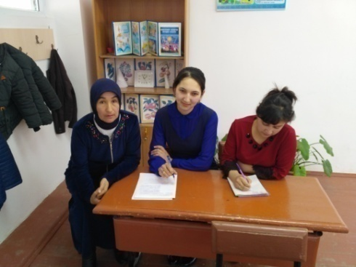
Мектептегі тәжірибе сабақтарымда өзін-өзі бағалау, топтық бағалау, "Смайлктер" әдәсі арқылы бағалау тәсілдерін қолдандым. Бұл бағалау топтағы оқушылардың қызығушылығы мен белсенділігін арттырды.
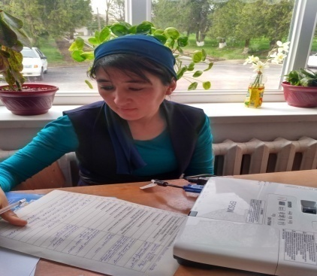
Мектепте ашық сабақ жүргізген кезімде әріптестерім сабағыма қатысты.

Мектептегі тәжірибемде оқушылардың барлығы бірдей өзгерді деп айта алмаймын, бірақ оқушылардың бойынан әр түрлі қабілетттерді байқадым . Бұл байқағандарым алдағы жұмыс жоспарына негіз болады. Өйткені, мен тәжірибеде кеткен кемшіліктерді алдағы уақытта жоюға тырысамын. Өзімдегі өзгеріс қандай? Оқушылардың стикерге жазған сабақ туралы пікірлеріне қарап отырып, сабақты қалай жалғастыруға болатындығын немесе қандай тапсырма арқылы сабақты түрлендіруге болатындығын түсіндім, және келешекте біз оқытып отыған ұрпақтарымызды, жоғары білімдерді меңгеруіне өз білімімді бұданда жетілдіремін.

Юсупова Гулбахар Давранбековна,
Оңтүстік Қазақстан облысы,
Сайрам ауданы, Манкент ауылы,
С. Рахимов атындағы жалпы орта мектебі
коммуналдық мемлекеттік мекемесі,

Пайдаланылған әдебиеттердің тізімі:
- « Педагогикалық технологиялар» Ахметова А.К., Сәтбаев К. С. 2006 ж.
- Әдістемелік құрал –« Педагогикалық шеберлік орталығы» 2016 ж.
- « Мұғалімге арналған нұсқаулық » 43, 54-бет.
- «Сын тұрғысынан ойлауға үйрету» М.Қ.Теміржанова 2014 ж.
- Бастауыш сыныпта «Сын тұрғысынан ойлау мен жазу технологиясын» тиімді қолдану әдістемелеріне сипаттама. Арайлым Мусалиева 2014 ж.

